Desarrollo Web en Entorno Cliente
UD 13. Cordova y Electron

Actualizado Diciembre 2020

Licencia


Reconocimiento – NoComercial - CompartirIgual (BY-NC-SA): No se permite un uso comercial de la obra original ni de las posibles obras derivadas, la distribución de las cuales se debe hacer con una licencia igual a la que regula la obra original.

Nomenclatura
A lo largo de este tema se utilizarán distintos símbolos para distinguir elementos importantes dentro del contenido. Estos símbolos son:

📖 Importante

❕ Atención

💬 Interesante

Índice de contenido
1. Introducción 3
2. Instalación de Cordova y Electron 3
3. Usando Cordova 3
3.1. Preparamos el proyecto 3
3.2. Colocamos nuestra aplicación web en el sitio indicado 4
3.3. Generamos el fichero APK 4
3.4. Firmando el fichero APK 4
4. Usando Electron 5
4.1. Primero pasos 5
4.2. Empaquetando una aplicación Electron para distribuirla 5
4.3. Empaquetando la aplicación en un directorio 6
5. Acceso a funciones especiales en Cordova y Electron 6
6. Enlaces interesantes sobre Cordova Y Electron 6
7. Bibliografía 7
8. Autores (en orden alfabético) 7
UD13. Cordova y Electron

Introducción
En esta unidad vamos a ver dos herramientas para crear aplicaciones multiplataforma.
En primer lugar, hablaremos de Cordova, que permitirá que vuestras aplicaciones HTML/Javascript se puedan meter en paquetes APK y verse como aplicaciones móviles, además de permitir el acceso a funciones del móvil (cámara, posicionamiento, etc.).
En segundo lugar, hablaremos de Electron, que permitirá que vuestras aplicaciones HTML/Javascript se pueden usar como aplicaciones de escritorio en Windows, Linux y Mac mediante el framework Electron, permitiendo incluso a funciones de acceso al sistema que no se permiten habitualmente en Javascript Web (por ejemplo, el acceso a ficheros).
Para que conozcáis la potencia de Electron, deciros que existen gran cantidad de aplicaciones que han sido creadas usándolo. Podéis ver la lista en https://electronjs.org/apps
Entre ellas destacan algunas como el editor Atom, Skype o Visual Studio Code.

Instalación de Cordova y Electron
Instalar Cordova y Electron es tan sencillo como seguir las instrucciones:
- Cordova https://cordova.apache.org/
  - “npm install -g cordova”
  - Cordova para generar APK requiere que se instale el kit de desarrollo Android.
    - La forma más sencilla de instalarlo y dejarlo todo configurado es instalando Android Studio https://developer.android.com/studio
- Electron https://electronjs.org/
  - “npm install -g electron”
Recordamos que usando npm, la opción “-g” indica que instalamos dichos paquetes para todo el sistema (si lo ponemos sin -g, nos lo instala únicamente para el proyecto el directorio actual).

Usando Cordova
Supongamos que tenemos una aplicación Web que queremos empaquetar en una APK para Android. Dicha aplicación puede ser una página o varias, incluir recursos como ficheros y bibliotecas JS, imágenes, etc. (Importante: la inicial debe llamarse index.html).
Para facilitar el tutorial, suponemos que todo el contenido lo tenemos comprimido en el fichero "nuestraPagina.zip".

Preparamos el proyecto
Para crear un nuevo proyecto Cordova, utilizaremos la siguiente orden "cordova create MiProyecto com.pruebas.miproyecto MiProyecto", donde el primer parámetro es el nombre de la aplicación, el segundo es la ruta Android de la app y el tercero es el directorio a crear con el proyecto.

Una vez hecho eso, tendremos un directorio "MiProyecto". Entramos a esa carpeta "cd MiProyecto" y ahí escribimos "cordova platform add android". Esto sirve para decirle que genere código Android (un APK). Cordova no se limita a APK, también se puede genera código IOS por ejemplo.

Colocamos nuestra aplicación web en el sitio indicado
Una vez hecho esto, en “MiProyecto” hay una carpeta "www". Podéis borrar su contenido y colocar aquí el código de vuestra aplicación web. Recordad que debe haber una página "index.html".

Generamos el fichero APK
Una vez todo listo, creamos el APK con la orden "cordova build" para la versión "debug" o para sacar la versión de producción "cordova build --release"
Así se creará el fichero APK. Al finalizar nos indicará donde se aloja el APK. Generalmente (aunque podría cambiar según versión) se encontrará en la carpeta del proyecto "platforms/android/build/”.

Firmando el fichero APK
Si queremos que la aplicación puede ejecutarse en un teléfono real, subirse a Google Play, etc. debemos firmar la aplicación.

Aquí algunos enlaces que explican el proceso:
- Cómo firmar manualmente una APK:
  - https://professor-falken.com/programacion/android_/como-firmar-manualmente-una-aplicacion-android-apk/
- Cómo firmar una APK para Google Play
  - https://developer.android.com/studio/publish/app-signing?hl=es-419

A continuación, algunos comandos de utilidades Java relacionadas con la firma de APK:
- Generación de claves:
  - Se hace una sola vez y se usa siempre la misma.
  - ¡No perder la clave generada!
  - "%JAVA_HOME%\bin\keytool" -genkey -v -keystore tuapp.keystore -alias tuapp -keyalg RSA -keysize 2048 -validity 10000
- Firmado usando la clave:
  - Firmamos primero y después alineamos APK.
  - "%JAVA_HOME%\bin\jarsigner" -verbose -sigalg SHA1withRSA -digestalg SHA1 -keystore tuapp.keystore tuapp-apk-nofirmado.apk tuapp
  - "%ANDROID_HOME%\build-tools\30.0.0\zipalign" -v 4 tuapp-apk-nofirmado.apk tuapp-release-firmada.apk

Usando Electron

Primero pasos
Comenzar con Electron es tan sencillo como seguir estos primeros pasos
# Clona el repositorio con el ejemplo base de Electron
git clone https://github.com/electron/electron-quick-start
# Accede al repositorio clonado
cd electron-quick-start
# Instala dependencias de la aplicación (si las hay)
npm install
# Lanza la aplicacion
npm start
Con esto lanzaremos la aplicación, con un resultado similar al de la imagen.
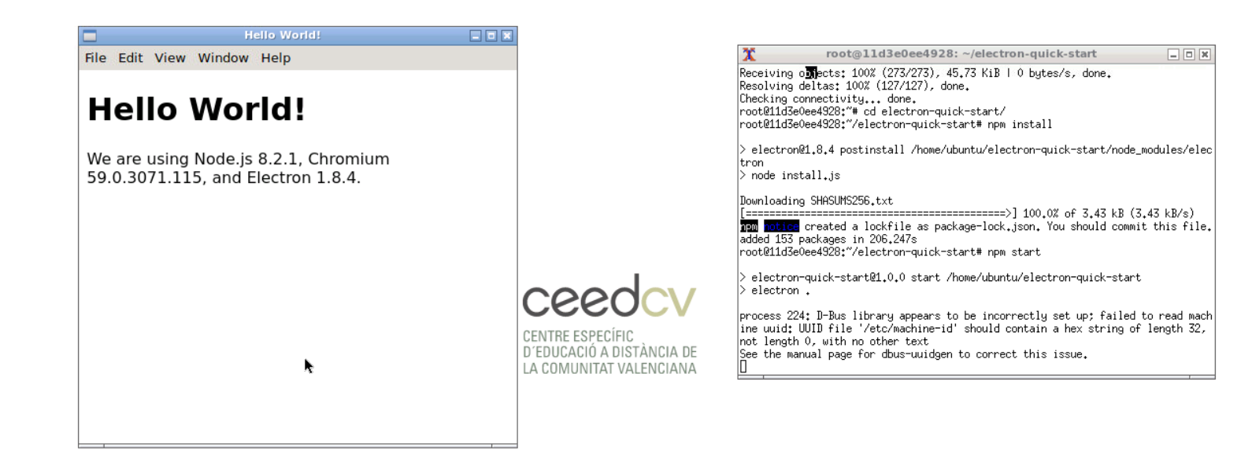
En este primer ejemplo que hemos probado hay 3 ficheros importantes:
- package.json: configurado con la información de los paquetes Node que necesita para funcionar Electron.
- main.js: Fichero que arranca la aplicación y que crea el navegador dentro de una ventana para que se pueda ver nuestra aplicación HTML/Javascript. Es el principal proceso de la aplicación.
- index.html: la Web que mostramos en nuestra aplicación. Este fichero lo sustituiremos por el index de nuestra aplicación.
Para saber más, aquí la guía de inicio de Electron https://electronjs.org/docs/tutorial/quick-start

Empaquetando una aplicación Electron para distribuirla
Vamos a explicar como generar un directorio que contenga todo lo necesario para distribuir la aplicación. Deberemos generar un paquete por cada Sistema/Arquitectura que queremos que soporte y distribuir dichos directorios completos.
Vamos a presentar unos ejemplos de creación de paquetes para distribuir. Para estos ejemplos nos basamos en la información sobre “electron-packager” obtenida en
https://www.christianengvall.se/electron-packager-tutorial/

Empaquetando la aplicación en un directorio
Podemos instalar la herramienta “electron-packager” con el comando “npm install electron-packager -g”. Una vez instalado, pongo aquí un ejemplo para generar un paquete desde Linux usando como destino una plataforma Linux de 64 bits.
electron-packager . miAPP --overwrite --platform=linux --arch=x64
Sobre este comando indicar:
- El “.” Inicial indica donde está el proyecto Electron (en este ejemplo, suponemos estamos en dicho directorio).
- “miAPP” es el nombre de la aplicación. Se generará un directorio formado por su nombre seguido de la plataforma y arquitectura. En dicho directorio es donde se guardará la aplicación con todo lo necesario para funcionar, incluyendo un ejecutable llamado ”miAPP”.
- --overwrite indica que si ya había un proyecto en el destino, lo sobreescriba.
- --platform indica la plataforma. En este caso Linux.
- --arch indica la arquitectura, en este caso x64
Otro ejemplo con el comando equivalente para crear un paquete para Windows de 32 bits.
electron-packager . miAPP --overwrite --platform=win32 --arch=ia32
NOTA: para crear aplicaciones Windows desde Linux, es obligatorio tener instalado Wine.

Acceso a funciones especiales en Cordova y Electron
Tanto Cordova como Electron tienen acceso a funciones especiales de los dispositivos donde se ejecutan. Por ejemplo, Cordova permite en móviles acceder a partes del hardware tales como la cámara, el GPS, giroscopio, etc.
Electron permite acceder a funciones del sistema operativo como leer y escribir ficheros locales, lanzar procesos, etc.

Enlaces interesantes sobre Cordova Y Electron
Aquí algunos enlaces interesantes sobre Cordova y Electron:
- Cordova
  - Instalar Cordova en Ubuntu.
    - https://rolandocaldas.com/android/instalar-cordova-en-ubuntu
  - Ejemplos de Cordova
    - https://github.com/cfjedimaster/Cordova-Examples
- Electron
  - Ejemplos de aplicaciones Electron y recurso (videos, tutoriales) creadas por la comunidad
    - https://electronjs.org/community#boilerplates
  - Tutorial inicio rápido
    - https://electronjs.org/docs/tutorial/quick-start
  - Aplicación hecha con Electron que… te enseña a usar Electron :)
    - https://github.com/electron/electron-api-demos

Bibliografía
[1] Javascript Mozilla Developer https://developer.mozilla.org/es/docs/Web/JavaScript
[2] Javascript ES6 W3C https://www.w3schools.com/js/js_es6.asp
[3] Cordova https://cordova.apache.org/
[4] Electron https://www.electronjs.org/

Autores (en orden alfabético)
A continuación ofrecemos en orden alfabético el listado de autores que han hecho aportaciones a este documento:
- García Barea, Sergi

